 | Министерство науки и высшего образования Российской Федерации  Федеральное государственное бюджетное образовательное учреждение  высшего образования  «Московский государственный технический университет  имени Н.Э. Баумана  (национальный исследовательский университет)»  (МГТУ им. Н.Э. Баумана)

ФАКУЛЬТЕТ Информатика и системы управления
КАФЕДРА Информационная безопасность

РАСЧЕТНО-ПОЯСНИТЕЛЬНАЯ ЗАПИСКА

К КУРСОВОЙ РАБОТЕ

НА ТЕМУ:

Разработка защищенной БД информационной системы «Апгрейд ПК»

Студент ___ИУ8-83______ _________________ А. С. Евула
(Группа) (Подпись, дата) (И.О.Фамилия)

Руководитель курсовой работы _________________ Е. В. Глинская
(Подпись, дата) (И.О.Фамилия)

Москва, 2021 г.

Министерство науки и высшего образования Российской Федерации
Федеральное государственное бюджетное образовательное учреждение
высшего образования
«Московский государственный технический университет имени Н.Э. Баумана
(национальный исследовательский университет)»
(МГТУ им. Н.Э. Баумана)

УТВЕРЖДАЮ
Заведующий кафедрой ИУ8
(Индекс)
______________ __М.А.Басараб
(И.О.Фамилия)
« ___18__ » __февраля__ 2022 г.

ЗАДАНИЕ
на выполнение курсовой работы

по дисциплине __Безопасность систем баз данных_________________________________________
Студент группы ____ИУ8-83_____
____________________________Евула Анджэй Стефанович___________________________________
(Фамилия, имя, отчество)
Тема курсовой работы: Разработка защищенной БД информационной системы «Апгрейд ПК».
Направленность КР (учебная, исследовательская, практическая, производственная, др.)
___учебно-практическая___________________________________________________________
Источник тематики (кафедра, предприятие, НИР) _кафедра ИУ8 _____________________
График выполнения КР: 25% к _3_ нед., 50% к _9_ нед., 75% к _12_ нед., 100% к _15_ нед.

Техническое задание: Проанализировать существующую проблему информационной безопасности и защиты информации в базах данных информационной системы «________». Представить решение проблемы информационной безопасности и защиты информации в базах данных информационной системы «Апгрейд ПК».________________________________________
Оформление курсовой работы:
Расчетно-пояснительная записка на _30-35 листах формата А4.
Перечень графического (иллюстративного) материала (чертежи, плакаты, слайды и т.п.)
__Презентация__________________________________________________________________
__Флешка______________________________________________________________________
Дата выдачи задания «_18__» _февраля_ 2022 г.
Руководитель курсовой работы _________________ Е.В.Глинская
(Подпись, дата) (И.О.Фамилия)
Студент _________________ А.С.Евула
(Подпись, дата) (И.О.Фамилия)

Содержание
Оглавление
- Содержание 3
- Введение 4
- Основная часть 5
Анализ предметной области 5
Проектирование базы данных 8
Сущности 8
Связи сущностей 9
Защита базы данных 9
- Заключение 9
- Список используемой литературы 9

Введение

Основная часть

Анализ предметной области
Информационная система компании, описанной в техническом задании (ТЗ), должна выполнять следующие функции:
- Работа с заказами
- Учет перемещений заказов
- Учет наличия материальных ценностей
“Работа с заказами” является большой функцией включающая в себя более мелкие.
Первоначально клиент обращается в фирму через приемщика. Формируется заказ на диагностику, не требующий дополнительных деталей фирмы, а сама диагностика проводится либо в приемном пункте, либо на выезде у клиента. При втором варианте, необходимо назначить дату выезда, мастера и водителя. Диагностика имеет свою цену в списке цен на работы, как и выезд мастера, сопровождаемый отдельной платой.
В результате диагностики клиент может сделать заказ на ремонт или апгрейд персонального компьютера (ПК) опять же через приемщика. Сразу по получении заказа приемщик так же создает отчет по полученному ПК. Необходимо добавить в систему список компонентов ПК, их примерную стоимость, их серийные номера, их типы и модели для решения возможных будущих проблем, споров.
Далее приемщик относит его либо к дежурному мастеру, если ремонт срочный, либо переносит в комнату для получения курьерами. Данные действия приемщик так же сохраняет в системе.
Если ремонт/апгрейд необходимо выполнить в цеху, то курьер забирает из приемного пункта ПК и доставляет его в цех. После доставки курьер сохраняет информацию о передвижении ПК.
После получения ПК дежурный мастер в приемном пункте или мастер в цеху могут взять заказ на данный ПК, посмотрев в список свободных/ожидающих заказов. Далее данный заказ закрепляется за ними.
После выполнения заказа мастер отмечает заказ как “выполненный”, от куда ПК попадает из цеха в приемный пункт через курьера.
Так же важно сдать в каком приемном пункте был сдан ПК. Это можно отследить через цепочку передвижений ПК.
Если клиенту необходимо доставить ПК транспортным путем, то оформляется еще один заказ на доставку ПК клиенту.
В качестве исключительных случаев можно отметить такие как:
- На выезде на диагностику мастер может взять с собой некоторые комплектующие, чтобы сразу же провести ремонт/апгрейд. Тогда перед выездом мастер обязан привязать данные комплектующие к данному заказу.
- После ремонта/апгрейда необходимо провести повторную диагностику/ремонт/апгрейд. Тогда оформляется еще один заказ, как и в обычной ситуации.
- Водитель отсутствует или занят другим заказом. Мастер может так же быть и водителем, если имеет водительское удостоверение. Тогда мастер отмечает себя, как и сотрудником, выполняющим заказ, так и сотрудником управляющим транспортом на этом заказе.
- Для любого заказа клиент или приемщик может оставить детали, замечания к заказу, по которым мастера могут определить пожелания на новые комплектующие, сроки выполнения и т.д.
- Другие исключительные ситуации. Например, клиент попросил изменить адрес доставки ПК после ремонта, изменить персональные данные, изменить комплектующие в еще незавершенном заказе и т.д. Тогда необходимо обратиться к администратору, который в свою очередь имеет возможность изменить данные в базе данных (БД).
Функция “учет перемещения заказов” необходима для корректной транспортировки заказов.
Так для корректной передачи ПК от клиента к мастеру и обратно создаются отчеты по перемещениям ПК между ключевыми персонами.
Изначально любой заказ получает приемщик в одном из приемных пунктов, далее данный заказ перемещается либо в пункт получения заказов курьерами в том же приемном пункте, либо дежурному мастеру при срочной работе.
Каждый сотрудник отвечает за ПК, с которым он работает. Поэтому важно каждому сотруднику после окончания своей работы сделать отметку, что заказ передан следующему звену в данной цепочке.
С помощью такого учета можно определить первоначальный пункт, в который был сдан ПК, где и кем был утерян ПК, какие заказы и кто может взять себе для дальнейшей работы.
Функция “учет наличия материальных ценностей” необходима для отчетности по материальным ценностям самой компании и клиентов.
Необходимо вести инвентаризацию имеющихся на складе комплектующих, чтобы брать заказы, требующие новые/дополнительные комплектующие, только при наличии таковых.
Так же благодаря этому клиент может узнать более точную первоначальную стоимость будущего заказа.
Так как после получения заказа компания располагает материальной ценностью клиента, т.е. ПК, то необходимо знать составляющие и примерную стоимость переданного объекта.

Проектирование базы данных
Основными функциональными элементами реализуемой системы являются заказы, сотрудники и перемещения.

Необходимо знать
- Какой сотрудник и в какой момент жизни заказа отвечал за него
- Через какие пункты в каждый момент жизни заказа проходил заказ
- Детали заказа, необходимые для его корректного выполнения

Исходя из всего этого были выделены 11 сущностей системы
- Заказы (orders)
- Выездные заказы (remotes)
- Работы (jobs)
- Должности (positions)
- Сотрудники (employees)
- Передвижения (moves)
- Пункты (blocks)
- Комплектующие (units)
- Персональные компьютеры (pcs)
- Клиенты (customers)
- Транспорты (transports)

Так же дополнительно была создана смежная сущность Должности-Работы для определения отношений между должностями сотрудников и их возможными работами. Т.е. данная таблица предназначена для выявления какие должности какие виды работ могут выполнять.

Сущности
Рассмотрим сущности более детально, т.е. их поля, типы данных этих полей, первичные и внешние ключи, ограничения, проверки и значения по умолчанию.

Заказ
Рисунок 1 демонстрирует поля данной сущности.
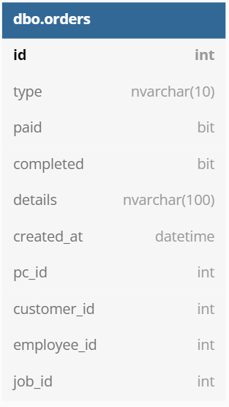
Рисунок 1 – заказ
Индексы: id
Внешние ключи:
- pc_id – dbo.pcs (id)
- customer_id – dbo.customers (id)
- employee_id – dbo.employees (id)
- job_id – dbo.jobs (id)
Ограничения:
- type обязательное; только ‘diagnostic’, ‘repair’, ‘upgrade’
- paid обязательное
- completed обязательное
- created_at обязательное
- customer_id обязательное
- job_id обязательное

Выездной заказ
Рисунок 2 демонстрирует поля данной сущности.
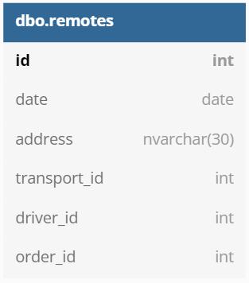
Рисунок 2 - выездной заказ
Индексы: id
Внешние ключи:
- transport_id – dbo.transports (id)
- driver_id – dbo.employees (id)
- order_id – dbo.orders (id)
Ограничения:
- date обязательное
- address обязательное
- transport_id обязательное
- driver_id обязательное
- order_id обязательное

Работа
Рисунок 3 демонстрирует поля данной сущности.
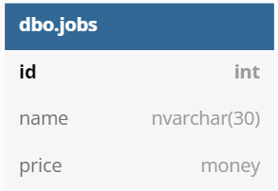
Рисунок 3 – работа
Индексы: id, name
Ограничения:
- name обязательное, уникальное
- price обязательное, больше или равно 0

Должность
Рисунок 4 демонстрирует поля данной сущности.
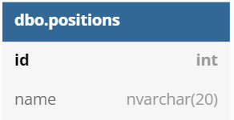
Рисунок 4 – должность
Индексы: id, name
Ограничения: name обязательное, уникальное

Сотрудник
Рисунок 5 демонстрирует поля данной сущности.
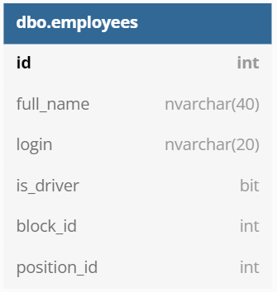
Рисунок 5 – сотрудник
Индексы: id
Внешние ключи:
- block_id – dbo.blocks (id)
- position_id – dbo.positions (id)
Ограничения:
- full_name обязательное
- login обязательное
- is_driver обязательное
- block_id обязательное
- position_id обязательное

Передвижение
Рисунок 6 демонстрирует поля данной сущности.
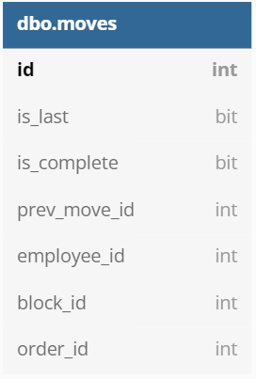
Рисунок 6 – передвижение
Индексы: id
Внешние ключи:
- prev_mode_id - dbo.moves(id)
- employee_id – dbo.employees (id)
- block_id – dbo.blocks (id)
- order_id – dbo.orders (id)
Ограничения:
- employee_id обязательное
- block_id обязательное
- order_id обязательное

Пункт
Рисунок 7 демонстрирует поля данной сущности.
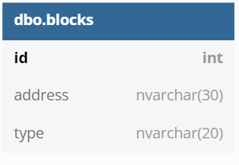
Рисунок 7 – пункт
Индексы: id
Ограничения:
- address обязательное; уникальное
- type обязательное; только ‘receive point’, ‘workshop’

Комплектующее
Рисунок 8 демонстрирует поля данной сущности.
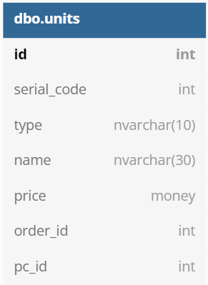
Рисунок 8 – комплектующее
Индексы: id
Внешние ключи:
- order_id - dbo.orders (id)
- pc_id – dbo.pcs (id)
Ограничения:
- serial_code обязательное; уникальное
- price обязательное; больше или равно 0.

Персональный компьютер
Рисунок 9 демонстрирует поля данной сущности.
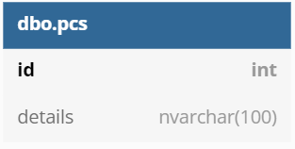
Рисунок 9 – персональный компьютер
Индексы: id

Клиент
Рисунок 10 демонстрирует поля данной сущности.
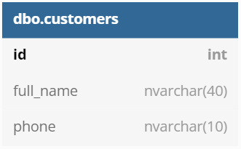
Рисунок 10 – клиент
Индексы: id, phone
Ограничения:
- phone уникальное; формат ‘[0-9][0-9][0-9][0-9][0-9][0-9][0-9][0-9][0-9][0-9]’
- full_name обязательное

Транспорт
Рисунок 11 демонстрирует поля данной сущности.
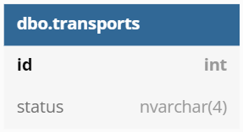
Рисунок 11 – транспорт
Индексы: id
Ограничения: status только ‘free’, ‘busy’, ‘bust’; обязательное

Должность-работа
Рисунок 12 демонстрирует поля данной сущности.
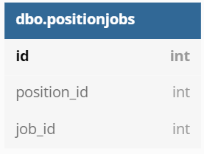
Рисунок 12 – должность-работа
Индексы: id
Внешние ключи:
- position_id - dbo.positions (id)
- job_id – dbo.jobs (id)
Ограничения:
- position_id обязательное
- job_id обязательное

Связи сущностей
Рассмотрим сущности со связями друг с другом.
На Рисунок 13 представлена даталогическая модель системы. На ней изображены все вышеперечисленные сущности, первичные ключи, типы данных, связи, отношения между сущностями.
Подстрока “dbo.” в названиях таблиц отражает использование одной схемы БД с названием “dbo”.
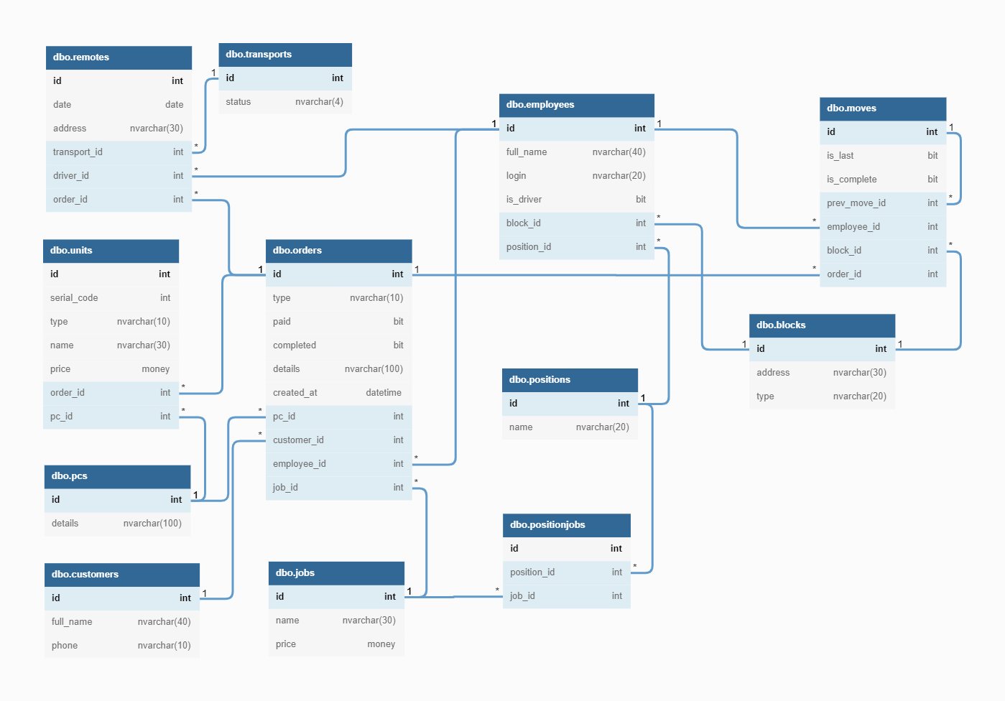
Рисунок 13 - даталогическая модель
На данной модели можно увидеть различные виды отношений – один к одному, один к многим, многие к многим.

Защита базы данных

Заключение

Список используемой литературы

